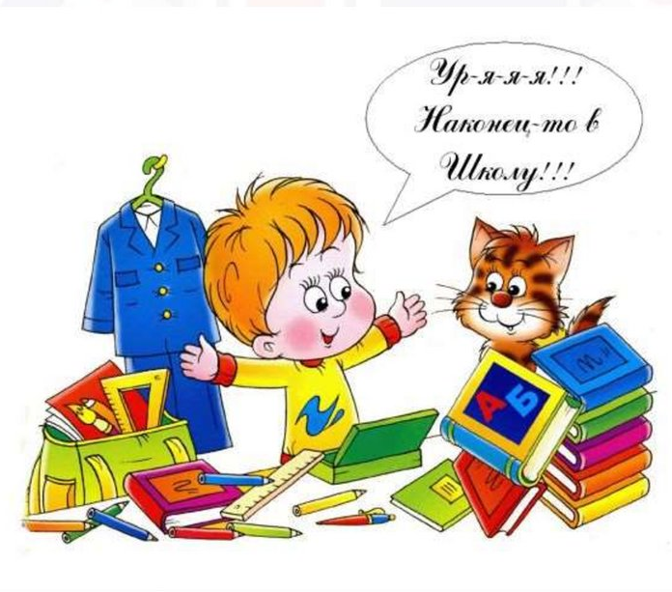

Информация о приеме в первый класс в 2022-2023 учебном году

С 01 апреля 2022 года начинается прием заявлений в 1-й класс МБОУ СОШ с.Дзуарикау на 2022-2023 учебный год от родителей (законных представителей) детей.
В 2022-2023 учебном году в школе открывается 1 первый класс
. Учащиеся первого класса будут обучаться по УМК Программа обучения — «Школа России» по ФГОС – 2021 г
В первый класс образовательной организации принимаются дети по достижении возраста шести лет и шести месяцев, но не позже достижения ими возраста восьми лет. Для получения разрешения о приеме в первый класс образовательной организации ребенка до достижения им возраста шести лет и шести месяцев или после достижения им возраста восьми лет родители (законные представители) ребенка обращаются в Управление образования Алагирского района.
Ответственным лицом, курирующим вопросы организации приема детей в 1 класс, является заместитель директора по учебно-воспитательной работе Кцоева Альбина Дмитриевна.
Правовое регулирование приема детей в 1 класс
Порядок зачисления детей в первый класс 2022 года регламентируется следующими документами:
Приказом Минпросвещения от 2 сентября 2020 года №458 «Об утверждении Порядка приема на обучение по образовательным программам начального общего, основного общего и среднего общего образования»
Приказом Минпросвещения от 8 октября 2021 г. N 707 «О внесении изменений в приказ министерства просвещения российской федерации от 2 сентября 2020 г. N 458 "Об утверждении порядка приема на обучение по образовательным программам начального общего, основного общего и среднего общего образования"
ФЗ-273 от 2012 года «Об образовании в Российской Федерации».
Положением о приеме в МБОУ СОШ с. Дзуарика

Полный перечень документов, которые потребуется родителям при зачислении в первый класс, включает:
- паспорт родителя;(копия)
- свидетельство о рождении ребенка (или иной документ, подтверждающий родство); (копия)
- документ, подтверждающий регистрацию ребенка по месту жительства или по месту пребывания (если ребенок проживает на закрепленной территории). Это свидетельство о регистрации по месту жительства: для зачисления в школу подойдет как постоянная, так и временная регистрация.
- медицинская карта (по желанию)
- Заявление

Горячая линия

школа 93-144

aldzuari@mail.ru

